Skattjakt
Anpassa experimentet till elevernas ålder och nivå, t.ex. vid val av programspråk. Som programspråk kan muntliga instruktioner fungera lika bra som symboler med bokstavs- och sifferkombinationer.
Gör ett stort rutsystem på marken. Det kan göras på golvet med tejp eller ute på gården (rita med krita, rita i sanden, rita i snön, använd käppar eller hopprep etc.). Gör även en tydlig pil, för att beteckna var och åt vilket håll programmeringen börjar.
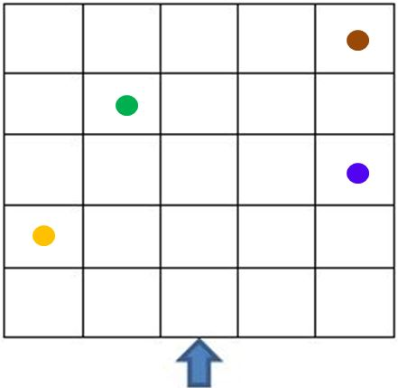
Utveckla ett programspråk med eleverna:
T.ex.
Programmera med muntliga instruktioner och ord från er omgivning. Om t.ex. skolan är framför er och fotbollsplanen till vänster, räcker det att eleverna säger: Ta 4 steg mot skolan och sen 1 steg mot fotbollsplanen. Se hur bilden ovan visar.
Programmera med symboler som motsvarar något från er omgivning. Om t.ex. skolan är framför er och fotbollsplanen till vänster (S=skolan, F=fotbollsplanen, P=Parkeringsplatsen, G=gatan), räcker det att eleverna säger: S2, F2. Se hur bilden visar.
N=nord, Ö=öst, S=syd, V=väst och siffran betecknar hur många steg man tar -> N5, Ö2. Se hur bilden ovan visar.
F=framåt, H=vänd dig 90 grader mot höger, V = vänd dig 90 grader mot vänster och en siffra för att beteckna hur många steg man tar -> F3, H, F2. Se hur bilden ovan visar.

Eleverna placerar en skatt i rutsystemet:
Låt flera elever dela på samma rutsystem (men rutornas antal ska vara större än elevernas antal). Dela in eleverna i par. Ena eleven vänder ryggen mot rutsystemet, medan andra eleven placerar en skatt i någon av rutorna. Skatten kan vara en käpp, en sten, en kotte, klassens färgpennor eller gummin, eller något annat tungt som inte flyger iväg.
När allas skatter är gömda, får eleverna som har ryggarna vända mot rutsystemet bli skattjägare. Eleverna som gömde skatten använder sig av programspråket för att beskriva var skatten är. Kan skattjägarna tolka koden och lista ut vilken skatt tillhör det egna paret?
Tips:
- För att undvika att det blir för svårt att känna igen skatten, får det bara finnas en skatt per ruta. Flera elever ska alltså inte placera sina skatter i samma ruta.
- För att undvika att det blir för lätt ska eleverna inte använda sina egna gummin eller penaler – annars känner eleven igen skatten utan att tolka programspråket.

Diskutera med eleverna:
- Lyckades skattjägaren hitta skatten? Om nej, varför inte? Ska något ändras i koden?
- Hur kändes det att ge instruktioner?
- Hur kändes det att få instruktioner och tolka dessa?
- Var det lättare att ge instruktioner eller att tolka instruktioner?
- Vilken kod var svår att komma ihåg? Kunde programspråket utvecklas på något sätt för att tydliggöra koden?
- Vilken nytta har vi av tydliga instruktioner i t.ex. skolan?

Du behöver:
- Något att rita med i marken (om ni är ute kan ni använda t.ex. kritor, hopprep, käppar, snö, eller sand)
- Något som fungerar som skatter (käppar, stenar, gummin, pennor, kottar etc.).
- Kläder enligt väder!

